EFECTO DE LA APLICACION FOLIAR DE TRINEXAPAC-ETHYL SOBRE LA RESPUESTA DE UN ROUGH DE POA PRATENSIS A LA SEQUIA Y AL CALOR.
Gómez de Barreda, D.¹; Bellón, J.¹; Peñapareja, D.²; Molina, R.¹, González, S.¹

¹ Departamento de Producción Vegetal. Universitat Politècnica de València. Camino de Vera s/n. Valencia 46022.
² Green Section Committee. Real Federación Española de Golf. Madrid.

INTRODUCCION
La Poa pratensis es una cespitosa de clima templado con una tolerancia baja al calor y a la sequía. A pesar de su baja tolerancia al estrés hídrico, presenta rizomas cortos que muchas veces le permiten sobrevivir a ciertos periodos desfavorables durante la estación estival, pero el apoyo de agua extra que debe hacerse durante el verano es grande y en gran parte de España los recursos hídricos en época estival escasos. Si esta especie no se riega lo suficiente durante el verano, a la salida de éste puede haber una pérdida de densidad y cobertura de césped que queda patente, en el campo. Esta pérdida de cobertura se ve reflejada en un empeoramiento de las condiciones de juego y en una merma en la calidad del campo.
El inhibidor del crecimiento Trinexapac-ethyl (TE) bloquea el último paso en la biosíntesis de las formas activas de las giberelinas, dando lugar a un crecimiento vegetativo más lento. Existen numerosas investigaciones que han demostrado un aumento de la calidad del césped, bajo condiciones de estrés, tras la aplicación de TE. No obstante, el estudio del efecto que este ejerce en la planta, así como la respuesta fisiológica de esta ante la combinación de varios tipos de estreses, corresponde a una línea de investigación que está comenzando a desarrollarse durante los últimos años y que muestra un gran potencial.
Este tipo de investigaciones contribuyen sobre manera a mejorar la sostenibilidad de las instalaciones de golf ya que permiten un uso razonable de los recursos hídricos.
El objetivo de este estudio de investigación es el tratar de comprobar si el regulador de crecimiento TE es capaz de mejorar la resistencia a la sequia de un césped a base de Poa pratensis sin merma de su calidad.

MATERIAL Y METODOS
El experimento se realizó tanto en el campo de Golf de la Real Federación Española de Golf (Madrid) como en el laboratorio de Biología Vegetal de la Universidad Politécnica de Valencia. Empezó a mediados del mes de abril de 2011 y acabó a finales de julio de 2011.

Diseño experimental
La unidad elemental de experimentación es una subparcela de 4 m² de la zona del rough del campo de golf constituida por una mezcla de Poa pratensis y Lolium perenne en la que predomina la primera. Se testaron 3 niveles distintos de riego: Riego al 100% de la ETC (100), riego al 60% de la ETC (60) y riego al 30% de la ETC (30), dos niveles de aplicación del TE: Aplicación (TE) y no aplicación (C) y se replicó la experiencia 3 veces (i, ii y iii). Por lo tanto se dispusieron de 18 parcelas elementales de 4 m² que dieron una superficie total de 72 m².

Tratamiento del regulador de crecimiento TE
Se realizaron 3 tratamientos con el regulador de crecimiento MODDUS (trinexapac-ethyl, 25% v/v) separados 14 días entre ellos y aplicándose el primero el 15 de abril. La dosis de aplicación fue de 1,5 ml/L de Moddus en la primera aplicación y de 1,04 en las otras dos con 600 l/ha volumen de aplicación en todos los casos.

Mantenimiento del césped
El mantenimiento del césped fue el mismo que en otras partes del rough del campo. Se realizaban siegas a 50 mm y el riego de acorde a la época del año hasta que se empezaron a dar los riegos diferenciales según parcelas. Se realizaron las siguientes aplicaciones de fertilizantes en la época del estudio. El mantenimiento se llevó a cabo por parte del equipo de la Real Federación Española de Golf.

Fecha | Fertilizante | Dosis (g/m²)
23 de febrero de 2011 | 15,5-0-0 | 15
26 de abril de 2011 | 15-5-20 | 20
28 de junio de 2011 | 15-5-20 | 20

Evaluaciones
Se realizaron 5 evaluaciones por parte del equipo de la Universidad Politécnica de Valencia:
- 4 evaluaciones de aspectos agronómicos en intervalos de unas 3-4 semanas en la que se determinaron los siguientes aspectos:

1.- Aspecto general del césped (escala visual del 1 = césped muerto, al 9 = césped en óptimas condiciones) antes y después de la siega.
2.- Presencia de la mala hierba Poa annua (porcentaje de cubrición de la parcela).
3.- Altura del césped (15 medidas por parcela).
4.- Peso de los recortes de siega (tras 7 días sin segar)

5.- Contenido relativo de agua en la hoja: Peso de un número determinado de hojas representativas por parcela y tras embolsado, etiquetado e hidratado en campo, a las 6 h, se pesan de nuevo en laboratorio.
6.- Análisis de prolina y carbohidratos: Toma de muestras (un peso determinado de hojas por parcela), embolsado y etiquetado para realizar posteriormente en el laboratorio de Biología de la UPV las determinaciones de Prolina y Carbohidratos.

- 1 Evaluación final de aspectos fisiológicos por parte del equipo de la UPV en donde se determinaron los mismos aspectos que en el apartado anterior más otras características de varias hojas representativas de cada parcela elemental:

1.- Potencial hídrico de la hoja.
2.- Tasa fotosintética y parámetros relacionados.

Condiciones climáticas
En la siguiente figura se observa la evolución de las temperaturas máximas y mínimas durante la época del estudio. Hay que indicar que entre el 27 de abril al 7 de junio (periodo de 11 días) cayeron 99 mm de lluvia repartidos en cuatro días (42 + 10 + 7 + 40 mm), razón por la cual se aprecia en la gráfica una bajada brusca de las temperaturas máximas en esa época. Asimismo, hay que hacer notar que unos días antes de este periodo de lluvias habían empezado a darse los riegos diferenciales por lo que se retrasó el efecto del estrés hídrico y posiblemente se difuminó el posible efecto del regulador de crecimiento sobre el estrés hídrico.
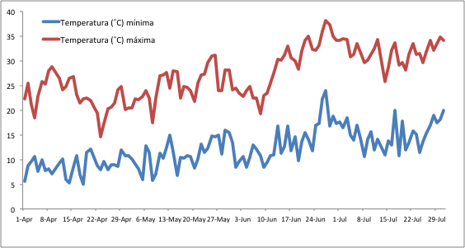
Datos climáticos: Estación meteorológica Puerta de Hierro (Madrid).

Croquis temporal del ensayo

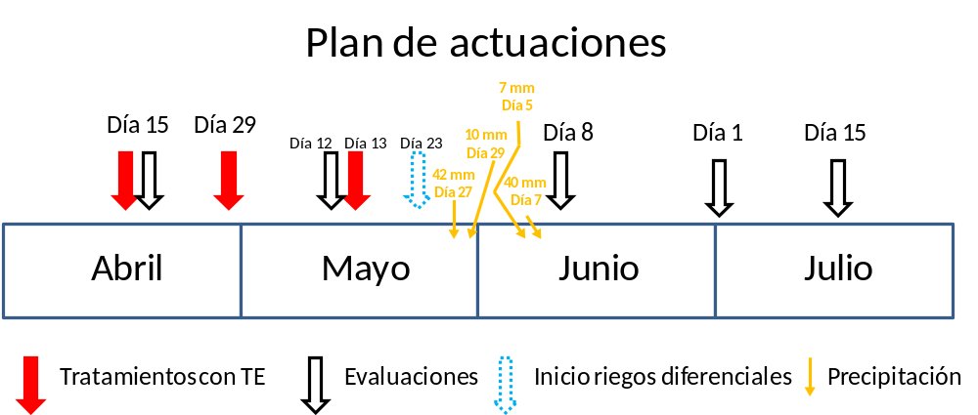

RESULTADOS
1.- Aspecto general
Se evalúa el aspecto general del césped con una escala visual del 1 al 9 donde el 9 corresponde con un césped denso, con color verde oscuro, hoja muy fina, con ausencia de enfermedades o males hierbas, etc y un 1 representa a un césped muerto.
Se exponen los resultados de las evaluaciones correspondientes a los muestreos efectuados los días: 14 de abril, 12 de mayo, 8 de junio, 1 de julio y 14 de julio, tanto antes de la siega como después de ella.
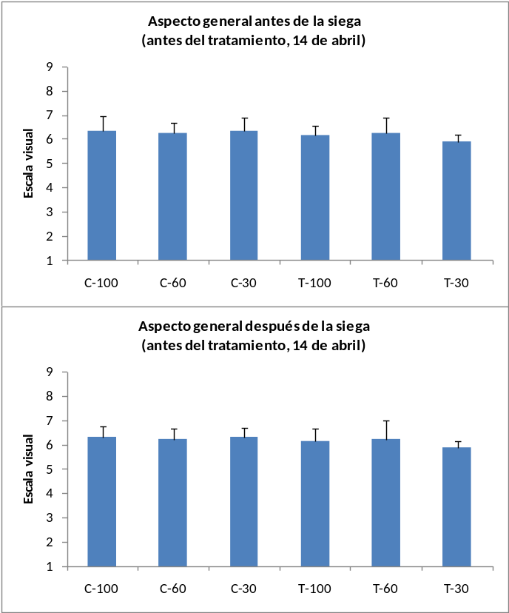
No hay diferencias entre parcelas en este primer muestreo pues ni se han tratado con TE ni se han regado de forma diferente. En realidad no tiene sentido comparar las parcelas, pero así se puede demostrar que parten con un aspecto general igual.
A continuación se expone el aspecto de las parcelas el 12 de mayo (segundo muestreo) cuando ya se había aplicado 2 veces el TE pero aun no se habían dado riegos diferenciales:
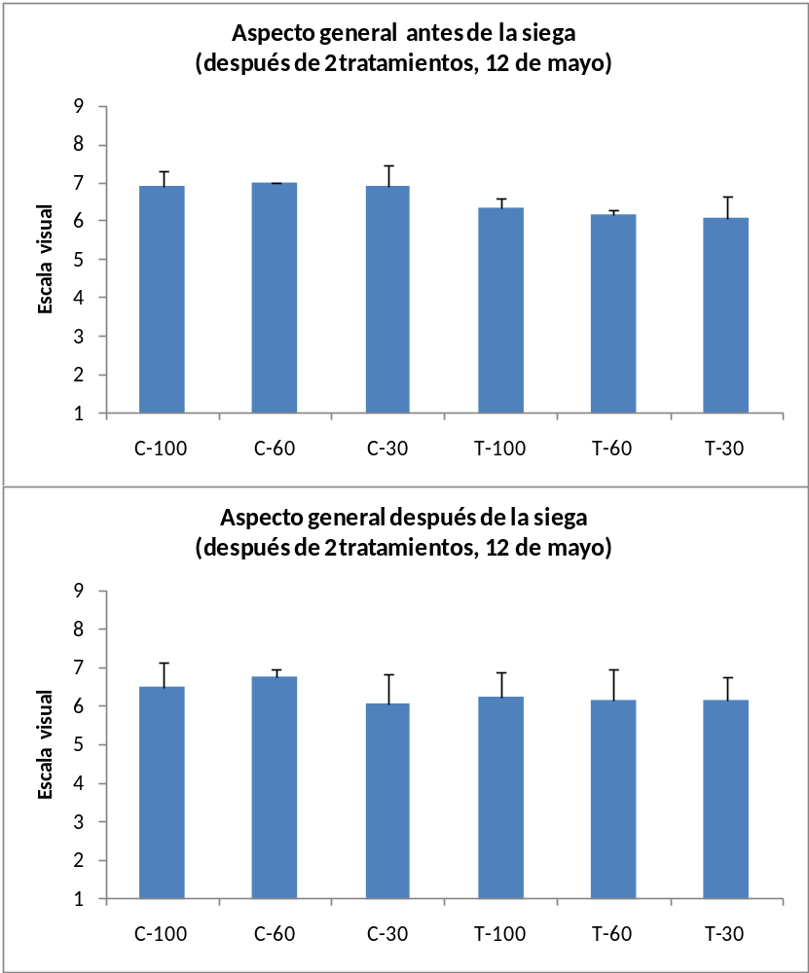
Parecen intuirse ya algunas diferencias entre las parcelas tratadas y las no tratadas. De hecho, si se agrupan las 9 parcelas tratadas y se comparan con las 9 no tratadas (aun no se han dado los riegos diferenciales) se obtienen las siguientes gráficas, donde se comprueba que el aspecto general de las parcelas tratadas con TE es peor que las no tratadas y que esa diferencia es estadísticamente significativa. Esta diferencia tan solo se observa antes de la siega, después de segar el aspecto es semejante.

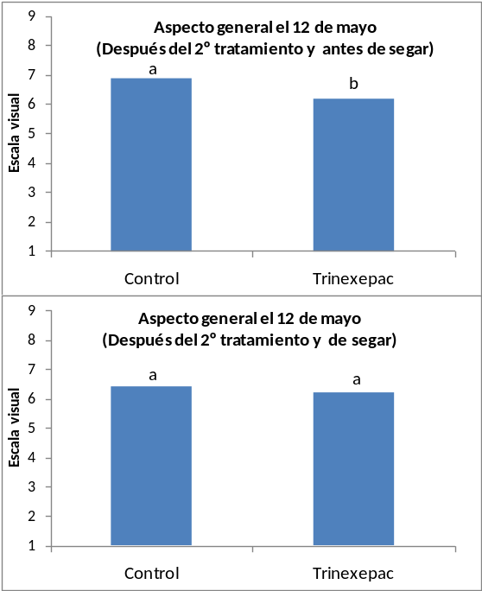

En el tercer muestreo efectuado, ya se han empezado desde hace 15 días a regar de forma diferente cada parcela y por lo tanto ya hay que tratar a cada parcela de forma individual. Ocurrió, sin embargo, que en estos 15 días ha llovido casi 100 mm repartidos en al menos 4 eventos de lluvia por lo que el posible efecto de los riegos diferenciales ha debido quedar difuminado. Se presenta a continuación el aspecto general el 8 de junio:
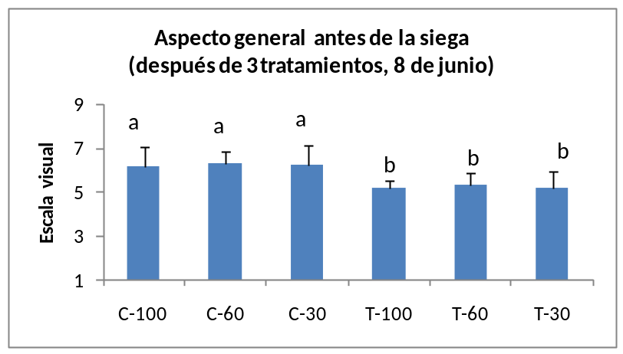
De nuevo hay un efecto negativo significativo de la aplicación del regulador de crecimiento.

En las siguientes gráficas se observan los resultados sobre aspecto general en el cuarto muestre el día 1 de julio. Se pueden apreciar diferencias significativas pero solo debidas al factor riego y nunca debidas al factor tratamiento con TE. Las condiciones climáticas de las últimas semanas fueron muy severas y aquellas parcelas con riego muy deficitario (30% ETC) se vieron muy afectadas.

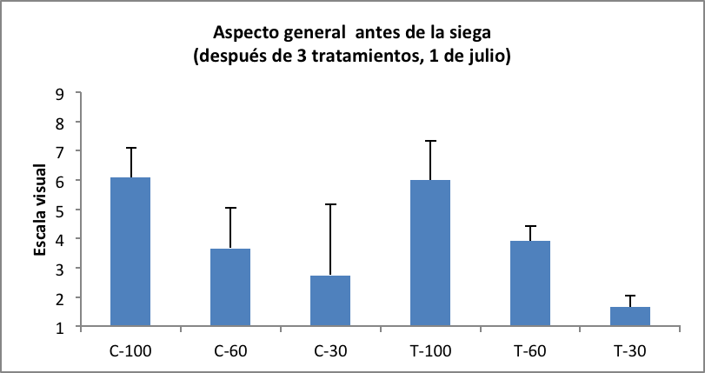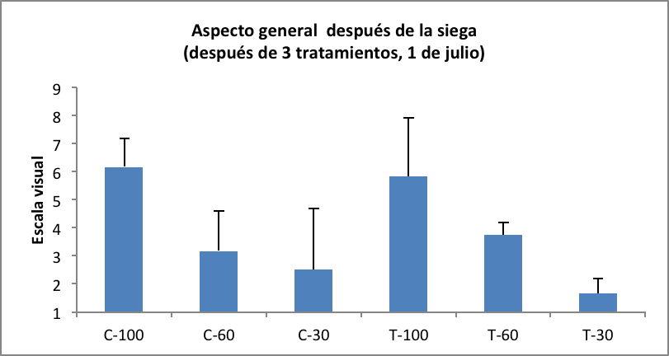

A las 2 semanas se realizó el último muestreo obteniéndose unos resultados muy similares a los del muestreo anterior, es decir hubieron diferencias significativas entre riegos pero no entre la aplicación o no del TE.

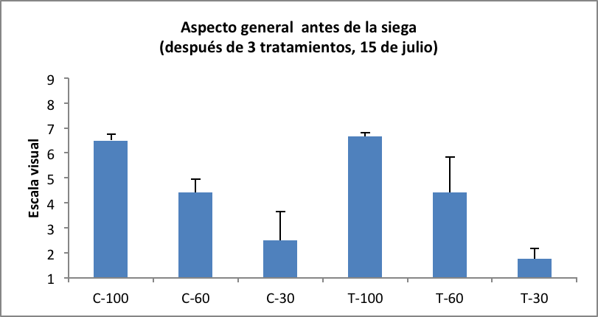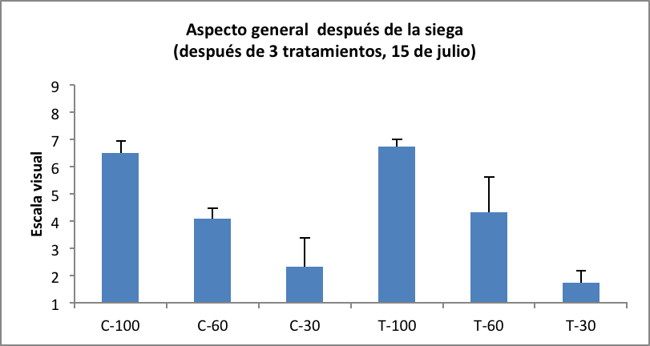
En la siguiente figura puede verse una gráfica de la evolución del aspecto general a lo largo del ensayo, confirmándose que en un principio el TE afectaba al césped pero posteriormente se recuperaba, habiendo al final únicamente diferencias significativas entre cantidades de riego. Todo esto nos lleva a la conclusión de que el regulador de crecimiento no parece estar ayudando a que el césped presente una mayor tolerancia a la sequía.

2.- Presencia de Poa annua
Se evaluó la presencia (% de cubrición de inflorescencias de Poa annua) de Poa annua en las parcelas pues se detectó desde el inicio que era desigual el reparto de las mismas en la parcela y por tanto la desaparición o no de esta especie podría enmascarar los resultados del aspecto general. Se tomaron datos en todos los muestreos y son los siguientes (En amarillo parcelas tratadas con TE; el nº indica % de Poa annua):

Primer muestreo, 14 de abril
(0 tratamientos con TE, no riegos diferenciales)
Green
0 | 2 | 1
0 | 15 | 20
0 | 15 | 20
0 | 0 | 1
0 | 0 | 0
0 | 1 | 1
Tee

Segundo muestreo, 12 de mayo
(2 tratamientos con TE, no riegos diferenciales)
Green
12,5 | 15 | 0
17,5 | 20 | 12,5
2,5 | 10 | 12,5
17,5 | 2,5 | 17,5
0 | 2,5 | 5
0 | 10 | 22,5
Tee

Al cabo de dos tratamientos con TE, parece ser que las parcelas tratadas tienen un mayor porcentaje de Poa annua pues las no tratadas o reducen el % de Poa annua o tan solo aumenta un poco. Esto puede ser debido a que el césped tratado al reducir su crecimiento pierde competitividad frente a otras especies que aunque también están afectadas en su crecimiento, son más propensas a formar inflorescencias.

Tercer muestreo, 8 de Junio
(3 tratamientos con TE y ya hay riegos diferenciales)
Green
0 | 0 | 0
0 | 7,5 | 5
0 | 13 | 20
0 | 0 | 2,5
0 | 0 | 0
0 | 0 | 5
Tee

Obsérvese, como entre el 2º y 3er muestreo, TODAS las parcelas que se trataron con TE (amarillas) el nivel de infestación de Poa annua ha bajado algo o totalmente, mientras que en las parcelas no tratadas (Blancas) el nivel de infestación se ha incrementado, se mantiene o disminuye muy poco. Es decir el efecto contrario del muestreo anterior. Pero hay que indicar que ya no es época mayoritaria de floración y quizás esta reducción sea debida a la propia biología de la mala hierba.
En los dos últimos muestreos el % de P. annua ha bajado mucho pues ya nos encontramos en pleno mes de julio donde las altas temperaturas la han hecho desaparecer.
1-Jul |  |  |  | 15-Jul
Green |  |  |  | Green
0 | 0 | 0 |  | 0 | 0 | 0
0 | 0 | 2.5 |  | 0 | 0 | 5
0 | 0 | 15 |  | 0 | 2.5 | 15
0 | 0 | 2.5 |  | 0 | 0 | 2.5
0 | 0 | 0 |  | 0 | 0 | 0
0 | 0 | 0 |  | 0 | 0 | 0
Tee |  |  |  | Tee

3 .- Altura del césped
Con una regla graduada en milímetros, se determinó la altura del césped de cada parcela a base de tomar 15 medidas de cada una y hallar posteriormente la media. El primer día no se hizo en todas las parcelas aunque se estimó que la altura el 14 de abril era de 100 mm. A continuación se exponen los resultados de los otros 4 muestreos:

Al no haberse realizado aun los riegos diferenciales, tiene más sentido la gráfica que sigue en vez de la anterior, en la que se puede ver que efectivamente el TE induce una menor altura del césped siendo esta diferencia estadísticamente significativa.
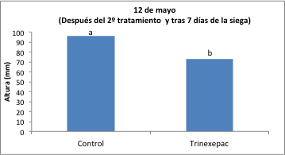

En cuanto al muestreo del día 8 de junio se observa lo siguiente. Aunque no han alcanzado la misma altura que en el muestreo anterior (menos días tras la siega en este caso) se observan diferencias estadísticamente significativas entre las parcelas tratadas y las no tratadas. No se observan diferencias estadísticamente significativas entre tratamientos de riego debido entre otras cosas a las lluvias caídas.

En el cuarto muestreo (1 de julio) las parcelas ya han vuelto a igualarse, no existiendo diferencias estadísticamente significativas entre tratar o no con TE y tan solo existe una diferencia entre los diferentes tipos de riegos, las parcelas tratadas con 100 y 60% de la ETC presenta mayor altura que las de 30%de la ETC, que hay que recordar que presentaban un aspecto muy malo en esta época.

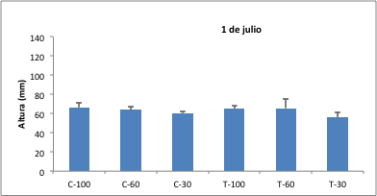
Y en el último muestreo vuelve a ocurrir lo mismo no hay diferencia ya de altura significativa entre tratamientos aunque si algunas diferencias mínimas en cuanto a los riegos.
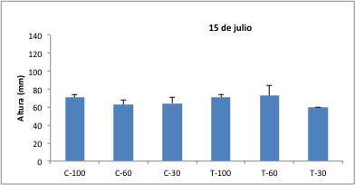

La medición de la altura del césped durante el ensayo nos muestra que el TE es efectivo durante la época de crecimiento vegetativo del césped pero en cuanto éste entra en latencia debido al calor el efecto del TE desaparece.

4.- Estrés hídrico
Se cogieron de cada parcela 10-20 brotes de Poa pratensis en perfecto estado (nuevos, sin haber sido rasgados por la siega) y tras pesarlos in situ, se metieron en un tubo de ensayo con agua durante unas 6 horas dando tiempo a que se hidrataran. Posteriormente y en laboratorio, se volvieron a pesar, siendo la diferencia de pesada el agua que han absorbido y por tanto a más agua absorbida mayor grado de estrés presentaban en campo. Se muestra, el último muestreo pues el anterior se realizó la pesada con 2 balanzas distintas que hizo que hubiese errores muy grandes de diferencia de pesada.

Como se aprecia, los resultados son bastante erráticos y poco concluyentes, siendo mínimas las diferencias, debido a un cúmulo de situaciones y errores:
- Poca muestra por parcela.
- Poca sensibilidad de la balanza (aprecia la centésima) quizás hubiese sido mejor con una balanza que apreciase a la milésima.
- Mucha lluvia que impide el estrés del césped.

Se expone una gráfica en la que se observa el resultado errático de esta medida.
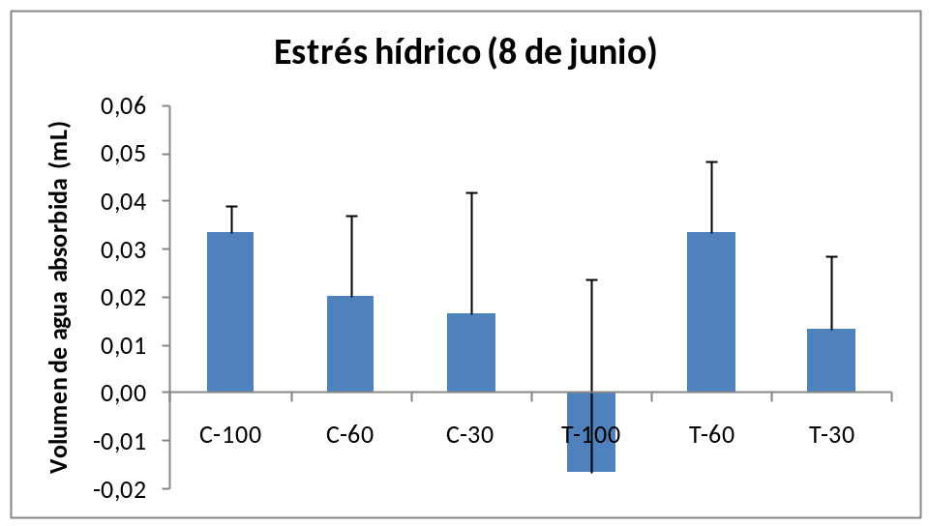

5.- Recortes de siega
Se segaron las 18 parcelas y se obtuvo tanto el peso fresco de cada una como el peso seco tras meterlas en estufa a 110 ºC durante 24 h. Como se puede observar en las siguientes gráficas hubieron diferencias entre la cantidad de recortes recogidas con o sin tratamiento.

Al no haber empezado aun (a fecha 12 de mayo) los riegos diferenciales, parece más lógico realizar la comparación entre las 9 parcelas tratadas con TE y las no tratadas, obteniéndose las siguientes gráficas en las que se ve que el tratamiento implica una fuerte reducción de los restos de siega recolectados siendo esta diferencia estadísticamente significativa.

En cuanto a los resultados del muestreo del 8 de junio, tras los 3 tratamientos con TE, tras 15 días de riegos diferenciales (pero con lluvias) y tras tan sólo 5 días después de la siega, el peso fresco por parcela obtenido es el siguiente:

Como se ve, hay diferencias estadísticamente significativas si se comparan las parcelas tratadas o no, pero no hay diferencias entre tipos de riego, probablemente por la lluvia.

Los recortes de siega de este día se enviaron a la UPV y se volvieron a pesar dando unos valores totalmente diferentes (ver figura siguiente) aunque las diferencias entre factores eran iguales.

Se secaron en estufa y se determinó el peso seco que se muestra a continuación:

Como se ve, existen diferencias de nuevo entre parcelas tratadas o no pero no existen entre tratamientos de riego. En cambio, en los últimos 2 muestreos, y debido a las altas temperaturas que hicieron que P. pratensis entrará en latencia, no se observaron diferencias estadísticamente significativas entre pesos según tratamiento ni riego. Se muestran los resultados a continuación.
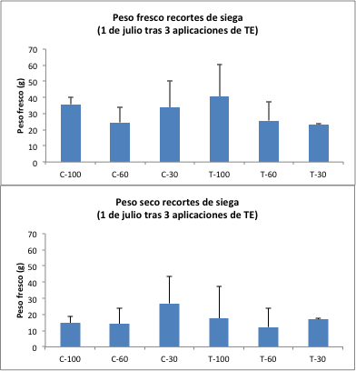

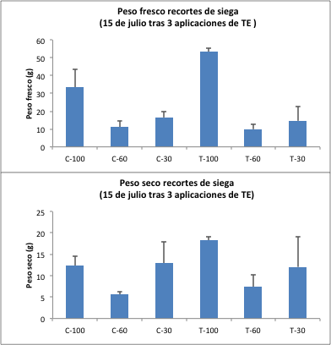

6.- Análisis de azúcares (carbohidratos) y prolina
Una medida del estrés hídrico de las plantas es el contenido de carbohidratos (azúcares) y el de prolina. El análisis de azúcares se dividió en azúcares solubles (sacarosa, glucosa, etc…) y azúcares no solubles (Almidón). Se presentan a continuación los resultados:

Al no haber empezado aun (a fecha de 12 de mayo) con los riegos diferenciales es mejor representar los datos mediante la siguiente gráfica en la que se puede apreciar que no existen diferencias estadísticamente significativas entre las parcelas tratadas y las no tratadas en cuanto a acumulación de azúcares no solubles lo que indica que aun no presentan estrés alguno.

En cuanto a los resultados correspondientes a los azúcares solubles, se muestran de igual manera que antes en las siguientes dos gráficas siendo la segunda la realmente válida:

De nuevo no se observan diferencias estadísticamente significativas entre las parcelas tratadas o no en cuanto a contenidos en azúcares solubles.

En las siguientes 2 gráficas (correspondientes al tercer muestreo) se muestran los resultados del contenido en azúcares no solubles y solubles quedando de manifiesto que no existen diferencias significativas ni entre tratamiento de TE, ni de riegos, a pesar de haber comenzado ya a diferenciarse el riego

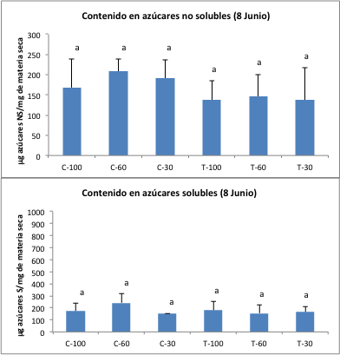

En el último día de muestreo, 15 de julio, los resultados indican que no existe diferencia estadística significativa entre tratamientos y que tan solo existe una diferencia de mayor contenido en azucares solubles en las parcelas bien hidratadas que en las de 60 y 30% de la ETC.

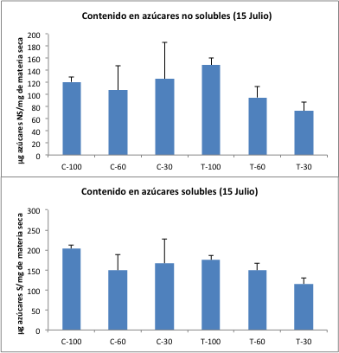

En cuanto a los resultados del contenido en Prolina de las hojas muestreadas ocurre igual que con el contenido de carbohidratos, no hay diferencias estadísticamente significativas entre tratamientos de TE y alguna mínima diferencia entre tratamientos de riego al final del ensayo.

7.- Análisis de aspectos fisiológicos al final del ensayo (15 de julio)
Durante el último muestreo (15 de julio), se tomaron medidas del potencial hídrico de un número determinado de hojas por subparcela y de su tasa de fotosíntesis pues estos aspectos están relacionados con el estrés hídrico de las plantas.
a) Efecto sobre el potencial hídrico de la hoja (ψ)
El regulador ensayado (TE) no tiene una influencia significativa sobre la variación del potencial hídrico en la hoja, en ninguna de las condiciones ensayadas (Tabla 1). La mayor fuente de variación es el tratamiento de estrés aplicado, llegando a alcanzar valores negativos del 200-260 % sobre el control en el caso del estrés hídrico más severo (30%) y entre 128-155% para un estrés hídrico más leve (60%) (Tabla 2). No obstante existen diferencias significativas entre los distintos bloques de siembra (Tabla 1) siendo mayor (menos negativo) el potencial hídrico en el bloque 3 (Tabla 2). No obstante, la variabilidad debida al efecto bloque, aunque significativa, es mucho menor que aquella debida al tratamiento de estrés. Infiltraciones de agua en algunas zonas podrían explicar este efecto. Es de señalar lo elevado de los valores de ψ en esta especie y para estas condiciones, ya que los valores del control están alrededor de -2 Mpa. La fase en que se encuentra el cultivo, así como unos elevados valores de transpiración correlacionados, fundamentalmente, con una elevada conductividad estomática, podrían explicar parcialmente este efecto (Figura 1).

Tabla 1. Análisis de la varianza para el carácter potencial hídrico en hoja (ψ; MPa). Efecto del estrés hídrico, tratamiento con Trinexapac y bloque de siembra.
Fuente de variación | GL | CM | F
A: Estrés hídrico | 2 | 47.01 | 352.08 | **
B: Trinexapac | 1 | 0.04 | 0.27
C: Bloque | 2 | 0.56 | 4.17 | *
AxB | 2 | 0.15 | 1.09
AxC | 4 | 0.2 | 1.52
BxC | 2 | 0.17 | 1.27
AxBxC | 4 | 0.02 | 0.13
Residual | 36 | 0.13

Tabla 2a. Valores absolutos del potencial hídrico en hoja (ψ; MPa). Influencia del estrés hídrico en los distintos bloques sembrados.
Riego | Bloque 1 |  | Bloque 2 |  | Bloque 3
30% | -5.02 | c | -5.65 | c | -5.00 | c
60% | -3.20 | b | -3.17 | b | -3.00 | b
100% | -2.50 | a | -2.15 | a | -1.93 | a

Tabla 2b. Valores relativos al control (100% de riego) del potencial hídrico en hoja. Influencia del estrés hídrico en los distintos bloques sembrados.
Riego | Bloque 1 |  | Bloque 2 |  | Bloque 3
30% | 201 | c | 263 | c | 259 | c
60% | 128 | b | 147 | b | 155 | b
100% | 100 | a | 100 | a | 100 | a

Figura 1. Relación entre la conductividad estomática y la transpiración en hojas de Poa pratensis.
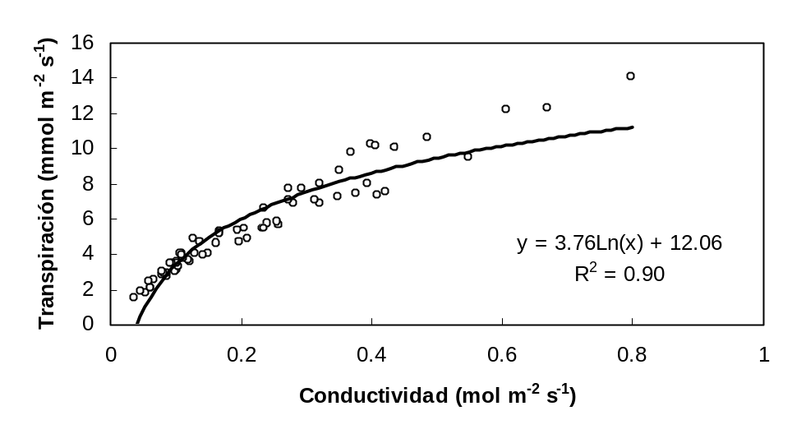

b) Efecto sobre la fotosíntesis (A_{N}) y parámetros relacionados

El regulador Trinexapac no tiene efecto sobre la tasa fotosintética de las hojas en ninguna de las condiciones de estrés hídrico ensayadas. Como para el carácter anteriormente descrito, la principal fuente de variación es el tratamiento de estrés hídrico (Tabla 3) que disminuye la fotosíntesis a un 54% del control en el caso del estrés hídrico leve y a un 28% del control en el caso del estrés más severo. Asimismo, hay un efecto, aunque de menor cuantía, del bloque de siembra, siendo algo superior la fotosíntesis en el bloque 3 que en el bloque 1. Estas diferencias podrían deberse a las diferencias en la hora de medida entre bloques. El bloque 3 se midió en primer lugar, dándose una temperatura media de la hoja de 27ºC. Cuando se midió el bloque 1, la temperatura había ascendido casi 3ºC. Teniendo en cuenta la correlación entre fotosíntesis y temperatura (Figura 2), es posible explicar este efecto del bloque de siembra. Además, es de destacar una interacción significativa que indica que la variación debida al estrés difiere entre bloques. Así, podemos observar que la disminución de la fotosíntesis debida al estrés más severo es mayor en el bloque 3, con una mayor fotosíntesis, que en el bloque 1, mientras que cuando se aplica un estrés del 60% del riego en el bloque 3, la disminución de la fijación de CO₂ es menor (Tabla 4). El estrés hídrico produce, asimismo, una disminución de la conductividad (Tabla 5) estomática, es decir un cierre de los estomas, pero este fenómeno sólo explica parcialmente la disminución de la tasa fotosintética ya que no existe una correlación entre la disminución de la fotosíntesis y una menor disponibilidad de CO₂ subestomático en tratamientos de estrés severo. Por el contrario, en estos tratamientos de estrés hídrico severo, se observa una mayor concentración de CO₂ subestomático debido a la baja tasa fotosintética. Limitaciones no estomáticas son responsables de esta menor capacidad de fijación de CO₂ en estrés hídrico severo. Limitaciones de tipo metabólico podrían estar limitando la fotosíntesis. También la disminución de la conductividad en el mesófilo podría ser parcialmente responsable de la caída de la tasa fotosintética.

Tabla 3. Análisis de la varianza para el carácter fijación de CO₂ (A_{N;} μmol m⁻² s⁻¹). Efecto del estrés hídrico, del tratamiento con Trinexapac y del bloque de siembra.
Fuente de variación | GL | CM | F
A: Estrés hídrico | 2 | 437.95 | 103.53 | **
B: Trinexapac | 1 | 8.85 | 2.09
C: Bloque | 1 | 92.52 | 21.87 | **
AxB | 2 | 11.69 | 2.76
AxC | 2 | 17.66 | 4.18 | *
BxC | 1 | 0.28 | 0.07
AxBxC | 2 | 9.18 | 2.17
Residual | 50 | 4.23

Tabla 4. Valores absolutos de la tasa de fijación de CO₂ (A_{N} μmol m⁻² s⁻¹) en las distintas condiciones de estrés hídrico ensayadas y en los distintos bloques sembrados. Letras distintas indican diferencias significativas dentro de un bloque entre los tratamientos de estrés hídrico.
Riego | Bloque 1 |  | Bloque 3 |  | TOTAL
30% | 3.39 | a | 3.72 | c | 3.55 | c
60% | 4.86 | a | 8.79 | b | 6.83 | b
100% | 11.09 | b | 14.07 | a | 12.58 | a

Figura 2. Relación entre tasa fotosintética (A_{N}; μmol m⁻² s⁻¹) y la temperatura de la hoja en Poa pratensis
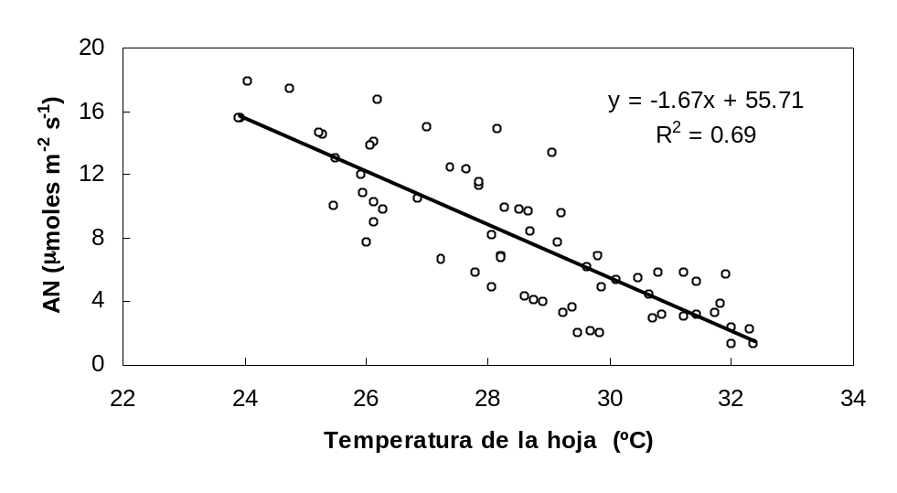

Tabla 5. Valores absolutos de la conductividad estomática (Gs, mol m⁻² s⁻¹) en las distintas condiciones de estrés hídrico ensayadas y en los distintos bloques sembrados. Letras distintas indican diferencias significativas dentro de un bloque entre los tratamientos de estrés hídrico
Riego | Bloque 1 |  | Bloque 3 |  | TOTAL
30% | 0.08 | b | 0.12 | c | 0.1 | c
60% | 0.12 | b | 0.2 | b | 0.16 | b
100% | 0.41 | a | 0.34 | a | 0.38 | a

El análisis de la fluorescencia en oscuridad, que nos da el rendimiento cuántico del fotosistema II y refleja el estado de fotoinhibición de ese fotosistema, nos indica la existencia de una disminución del rendimiento cuántico en los tratamientos sometidos a estrés hídrico (Tabla 6).

Tabla 6. Valores absolutos de rendimiento cuántico del fotosistema II obtenidos a partir de la fluorescencia emitida por las clorofilas de las hojas, tras iluminarlas, después de haber estado en oscuridad. Influencia de las distintas condiciones de estrés hídrico ensayadas y en los distintos bloques sembrados. Letras distintas indican diferencias significativas dentro de un bloque entre los tratamientos de estrés hídrico.
Riego | Bloque 1 |  | Bloque 2 |  | Bloque 3 |  | TOTAL
30% | 0.74 | a | 0.77 | b | 0.77 | b | 0.76 | b
60% | 0.77 | a | 0.80 | a | 0.78 | ab | 0.78 | a
100% | 0.79 | a | 0.79 | ab | 0.79 | a | 0.79 | a

Existe una disminución del potencial hídrico de la hoja y de la fotosíntesis de la misma al incrementar el estrés hídrico que no se aminora en presencia del regulador. La falta de riego produce una disminución del potencial hídrico de la hoja que conduce a un cierre estomático y a una disminución de la fotosíntesis. Sin embargo en el estrés más severo, la limitación fotosintética debe estar causada, principalmente, por limitaciones no estomáticas. Un fenómeno de fotoinhibición del fotosistema II en plantas sometidas a estrés contribuye al descenso de la fotosíntesis. No obstante, otros mecanismos relacionados con la disminución de la actividad de la Rubisco (enzima encargado de la fijación de CO₂) y con la conductividad del mesófilo, deben estar también implicados en el descenso de la tasa de fijación de CO₂. Hay que señalar la existencia de un efecto del bloque de siembra en la variación de todos los parámetros medidos, si bien es siempre de mucha menor cuantía que la variación debida al estrés hídrico.
Conviene indicar que si bien no se observan efectos del regulador en esta fase tardía del cultivo, el producto podría tener efecto en una fase anterior de crecimiento muy activo. Asimismo, hay que señalar que la longitud de las hojas dificultó mucho las medidas de fotosíntesis que podrían presentar mayor variación que en las condiciones adecuadas de longitud.

CONCLUSIONES
El tratamiento aplicado (Trinexapac-ethyl) ejerce bien su papel sobre Poa pratensis en cuanto a la diminución de su crecimiento, pero tan solo, durante aproximadamente los 2 primeros meses del ensayo, pues luego la planta entra en parada vegetativa por el intenso calor. Sin embargo, el aspecto estético del césped, es a veces peor cuando es tratado con el regulador de crecimiento que en los controles.
Los tratamientos diferenciales de riego también resultan ser significativos en cuanto a casi todos los aspectos evaluados. Es decir, cuanto menos agua recibe el césped, más se resiente (obviamente) en cuanto a crecimiento, aspecto, potencial hídrico, tasa de fotosíntesis, etc.
Ahora bien, el regulador de crecimiento no ejerce efecto significativo sobre la tolerancia al estrés hídrico de Poa pratensis, en este momento del cultivo, y con las condiciones de estrés hídrico aplicado. Quizás las lluvias habidas a mitad del ensayo enmascararon el tercer muestreo y los dos últimos muestreos ya se hicieron en época de parada vegetativa con poca respuesta de la planta a los factores introducidos (riego y trinexapac-ethyl).

